SVEUČILIŠTE U ZAGREBU

PRIRODOSLOVNO-MATEMATIČKI FAKULTET

MATEMATIČKI ODSJEK

Šah

Završni projekt iz kolegija Multimedijski sustavi

Student: Dario Zorko

Mentor: Goran Igaly, prof.

Ak. god.: 2019./2020.

# Opis projekta

Implementacija igre Šah koju preko mreže mogu igrati dva igraća. Igra je implementirana kao web aplikacija, te je postavljena na web server. Za igru je potrebna registracija u aplikaciju, nakon čega registrirani korisnici mogu odabrati suparnika i početi igrati.

# Realizacija projekta

Projekt je realiziran uz pomoć PHP framework-a Laravel 5.5, te JavaScript frameworka Vue.js 2.5.7. Dakle, igra se sastoji od sučelja za prijavu/registraciju, sučelja u kojem se prikazuju korisnici koji su nam poslali zahtjev za igru ili s kojima smo već započeli igru pa je želimo nastaviti i sučelja same igre.

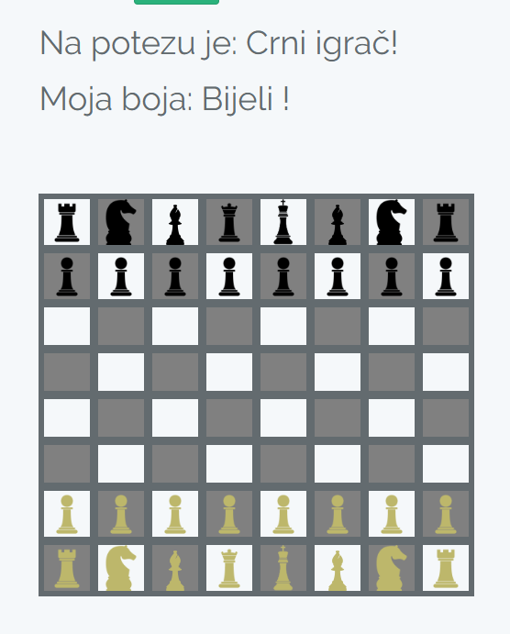

Kada igra počne, igraću se ispisuje tekst o tome koja je njegova boja figurica, te tko je na potezu.

Kada neki igrač povuče potez, informacije o tome se šalju na server te se putem web socketa obavijesti drugi igrač o promjenama na ploči. Nakon čega je on na potezu.

# Mogućnost nadogradnje

1. Implementacija poteza: velika i mala rokada
2. Implementacija poteza: en passant
3. Bolja komunikacija među igračima, da se vidi tko je kada aktivan, da li je da li je neki od igrača odustao od igre, tko je ulogiran.
4. Vračanje poteza unazad ako suparnik to dozvoli.
5. Pohranjivanje rezultata prijašnjih partija